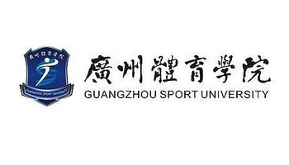

2016届毕业生就业创业质量年度报告

二〇一六年十二月

前 言
木铎金声一甲子，滋兰树蕙六十年。2016年正值广州体育学院成立60周年，60年来，学院坚持立德树人，努力践行社会主义核心价值观，彰显人才培养、科学研究、服务社会、文化传承功能，培养了60多位世界冠军、8位奥运会冠军，其中包括新中国第一个世界冠军容国团，第一个游泳世界纪录创造者戚烈云，第一位跳水女世界冠军陈肖霞等多位世界冠军，以及冼东妹、杨维、张洁雯等奥运冠军和一大批的优秀运动员、专家学者、教师、教练员和管理人员，培养了政府高级管理人员50多人、大学校长30多人，培养了广东省50%的体育专业本科生和70%的体育学研究生，成为培育优秀体育人才的摇篮。
学校现设有体育教育系、运动训练系、武术系、体育艺术系、休闲体育与管理系、运动与健康系、体育新闻与传播系、足球学院、研究生部、继续教育部、社会科学部、大学外语部、现代教育中心、科学实验中心、场馆中心共计15个教学教辅单位，有全日制各类学生约8000人。拥有教育学、文学、经济学、管理学、艺术学、医学等6个学科门类，共设有体育教育、学前教育（2015年开始招生）、运动训练、武术与民族传统体育、武术表演（2015年开始招生）、社会体育指导与管理、休闲体育、经济学、公共事业管理、特殊教育、运动人体科学、运动康复、康复治疗学、新闻学、播音与主持艺术、广播电视编导（2015年开始招生）、舞蹈学、舞蹈表演等18个本科专业。其中，运动人体科学、体育教育、社会体育指导与管理等3个专业是国家特色专业建设点和广东省高等学校名牌专业，新闻学、武术与民族传统体育、运动训练等3个专业是广东省特色专业建设点，休闲体育专业是广东省重点专业。
广州体育学院研究生教育始于1979年，1985年成为硕士授权单位，2000年获得港澳台研究生招生权，2004年与上海体育学院联合培养博士研究生，2008年纳入广东省新增博士学位授予单位立项建设单位。现有在读研究生 911人，留学研究生20人，硕士研究生导师163人，博士研究生导师10人。
学校具有体育学一级学科硕士学位授予权（含体育学全部二级学科硕士点）、医学门类的运动医学硕士点、体育硕士和新闻与传播硕士专业学位硕士学位授权。
学院在长期发展建设中，始终遵循“厚德博学、文精武杰”的校训，发扬容国团“人生能有几回博，今时不搏更待何时”的广体精神，形成了“扬岭南体育文化，育南国体育人才”的鲜明办学特色，为岭南地区培养了数以万计的体育人才，为广东经济社会、体育发展做出了突出贡献。这与学院历来高度重视毕业生就业创业工作密切相关，能认真贯彻落实党中央国务院及教育部、广东省关于大学生就业创业工作的精神和要求，坚持“立足学生发展，推进精致化的就业工作体系建设”的目标，不断加强市场研究，加大指导力度，优化服务质量，引导学生诚信择业、基层就业和自主创业，将个人发展同国家、社会需要紧密结合，努力促进毕业生在最适合自身发展的路径上充分、高质量就业。
2016年，广州体育学院认真贯彻落实中央及教育部、广东省关于大学生就业创业的各项政策，充分结合学校人才培养定位和学生多元化发展的目标，以充分就业为基础，提升质量为重点，就业引导为特色，积极构建精细化的就业引导工作体系、专业化的职业发展教育体系和优质高校的就业服务管理体系。通过兼具“深度”与“温度”的就业工作，支持和引导学生把个人职业生涯科学发展同社会需要紧密结合。
为全面反映毕业生就业创业工作实际，完善就业状况反馈机制，改进人才培养模式，及时回应社会关切、接受社会监督，根据《国务院办公厅关于做好2014年全国普通高等学校毕业生就业创业工作的通知》（国办发【2014】22号）和《教育部办公厅关于编制发布高校毕业生就业质量年度报告的通知》（教育部教学厅函【2013】25号）要求，我院编制和发布《广州体育学院2016届毕业生就业质量年度报告》。报告以2016年广州体育学院毕业生数据为准，统计日期截至2016年11月20日。基于学院统计的全体毕业生的毕业率数据，再结合毕业调研的结果，全面反映了毕业生的就业创业状况，以及毕业生对学校教育教学、就业指导工作的反馈。
按照教育部公布的就业率计算公式，我院2016届毕业生总人数为1639人，参加就业的有1555人，现已就业的有1475人，就业率为94.85%，与去年相比略有上升。在严峻的就业形势下，我院依旧实现了较高的毕业生就业率，自2009年以来，我院连续六年就业率均保持在92.7%以上。

目录
前 言 I
第一部分 毕业生就业创业基本情况 1
一、毕业生规模 1
二、毕业生结构 1
三、毕业生的基本情况 3
（一）毕业生的性别分布 3
（二）毕业生的培养方式分布 4
（三）毕业生生源地分布 5
四、毕业生就业创业率 7
（一）毕业生总体就业创业率分析 7
（二）各专业就业创业率分析 8
五、就业创业分布 10
（一）毕业生就业单位分布 10
（二）毕业生就业创业地区分析 11
1.各区域就业创业分布情况 11
2.各省就业创业分布情况 12
（三）毕业生就业创业行业分析 14
六、不同特征群体毕业生的就业创业率比较分析 15
（一）男/女毕业生就业创业率对比分析 15
（二）本/外地生源毕业生就业创业率对比分析 16
（三）各民族就业创业率情况 18
七、毕业生就业创业流向 19
（一）总体流向 19
（二）毕业生就业创业情况 20
（三）毕业生升学情况 21
（四）毕业生未就业创业情况 21
（五）毕业生灵活就业创业情况 22
八、不同特征群体毕业生就业创业流向分析 23
第二部分 毕业生就业创业工作举措 24
一、促进毕业生就业创业的政策措施 24
（一）健全就业创业工作机制 24
（二）拓展就业渠道，推动校企深层次合作 25
（三）深化校地合作，输送毕业生服务基层 26
（四）大力推进创新创业教育和大学生自主创业 27
二、就业指导服务情况 27
（一）举办校园招聘会 27
（二）完善多媒体招聘信息发布平台 29
（三）开设职业规划与就业指导课程/讲座 31
（四）提供职业规划与求职的资讯/辅导 32
（五）就业帮扶与推荐 32
（六）就业实习/实践 33
（七）规范就业手续 33
第三部分 就业创业相关分析 35
一、薪酬 37
（一）不同学历毕业生的薪酬水平 37
（二）不同院系毕业生的薪酬水平 38
（三）不同就业地域的薪酬水平 40
（四）不同行业的薪酬水平 41
二、毕业生的就业满意度和专业对口度分析 42
（一）就业满意度 42
（二）专业对口度 43
三、来校招聘的用人单位情况 45
（一）来校招聘的用人单位的分布情况 45
1. 来校招聘的用人单位的地区分布 45
2. 来校招聘的用人单位的行业分布 45
（二）来校招聘的重点用人单位分析 46
1. 重点用人单位提供的岗位情况 46
2.重点用人单位召开招聘会的情况 46
第四部分 就业创业发展趋势分析 47
一、就业创业率变化趋势 47
二、毕业生专业对口率变化趋势 48
三、毕业生薪酬变化趋势 50
第五部分 就业创业对教育教学的反馈 52
一、对招生和专业设置的反馈 52
二、对人才培养的反馈 56
（一）对毕业生就业创业能力的反馈 56
（二）毕业生对母校教育的满意度分析 57
（三）对学校就业创业指导工作的反馈 58
结 语 60

第一部分 毕业生就业创业基本情况

一、毕业生规模
广州体育学院2016届毕业生总计1639人，其中本科毕业生人数为1455人，研究生毕业人数为184人。与上一年相比，毕业生总数有所下降，其中本科毕业生人数下降较明显，相差451人，而研究生毕业人数比去年稍多（2015届毕业生总数为2082人，其中本科毕业生人数为1906人，研究生毕业人数为176人），近三年，本科毕业生与研究生毕业生的毕业人数整体上较平稳。
图1 2013—2015年各届毕业生总人数

二、毕业生结构
我院2016届本科毕业生分布在7个系和一个体工队，各系毕业生人数如下表所示。2016届本科毕业生人数占比前三的系别分别是：体育教育系，占本科毕业生总人数的比率是28.73%、运动与训练系，比率是28.18%、休闲体育与管理系，比率是11.89%。
表1 2016届本科毕业生人数分布及比率
系别 | 人数 | 比率
体育教育系 | 418 | 28.73%
体育新闻与传播系 | 110 | 7.56%
体育艺术系 | 53 | 3.64%
武术系 | 120 | 8.25%
休闲体育与管理系 | 173 | 11.89%
运动与健康系 | 84 | 5.77%
运动与训练系 | 410 | 28.18%
体工队 | 87 | 5.98%
合计 | 1455 | 100%
我院2016届研究生毕业生分布在10个专业，各个专业的人数分布如表2所示：
表2 2016届研究生毕业生人数分布及比率
专业 | 人数 | 比率（%）
体育人文社会学 | 12 | 6.52%
运动人体科学 | 6 | 3.26%
体育教育训练学 | 76 | 41.30%
民族传统体育学 | 13 | 7.07%
体育教学 | 49 | 26.63%
运动训练学 | 6 | 3.26%
社会体育指导 | 10 | 5.44%
运动医学 | 1 | 0.54%
体育新闻传播学 | 10 | 5.44%
休闲体育学 | 1 | 0.54%
总计 | 184 | 100%
由表2可知，今年毕业研究生的专业比去年增加了两个，分别是体育新闻传播学和休闲体育学。研究生毕业生人数分布占比排名前三位的专业分别是：体育教育训练学，占毕业研究生人数的比率是41.30%、体育教学，占比26.63%、民族传统体育学，占比7.07%。与去年相比有所不同的是，排名第三位的专业为民族传统体育学，而去年是体育人文社会学。

三、毕业生的基本情况

（一）毕业生的性别分布
我院2016届本科毕业生男女人数总计1455人，其中男生1166人，占比80.14%，女生289人，占比19.86%，男女生比例为：4.03：1（具体见图2）。
图2 2016届本科毕业生性别分布图
我院2016届研究生毕业生总计184人，其中男生91人，占比49.46%，女生93人，占比50.54%，男女人数比例为：1.02:1（详
图3 2016届研究生毕业生男女生人数分布

（二）毕业生的培养方式分布
2016届所有本科毕业生的培养方式都为非定向，研究生毕业生中有171人的培养方式为非定向，占比92.93%，13人为自筹，占比7.07%。详情如表3：
表3 2016届不同学历培养方式分析
培养方式 | 本科生 |  | 研究生
培养方式 | 人数 | 比例 | 人数 | 比例
非定向 | 1455 | 100% | 171 | 92.93%
自筹 | / | / | 13 | 7.07%

（三）毕业生生源地分布
我院2016届本科毕业生生源地分布在24个省（直辖市、自治区），其中以广东本地生源为主，计1161人。我院2016届研究生毕业生生源地分布在19个省市自治区，其中最多的是湖南省，有52人。详细数据见表4：

表4 2016届毕业生生源地人数分布
省份 | 本科 | 研究生
广东 | 1161 | 21
北京 | 3 | —
河北 | 7 | 1
山西 | 3 | 8
内蒙古自治区 | 2 | —
辽宁 | 13 | 1
江苏 | 6 | 1
浙江 | 8 | —
安徽 | 8 | 9
江西 | 36 | 13
山东 | 32 | 13
河南 | 11 | 41
湖北 | 21 | 7
湖南 | 48 | 52
广西壮族自治区 | 27 | 2
海南 | 17 | 2
重庆 | 3 | —
四川 | 2 | 3
贵州 | 7 | 3
云南 | 1 | 1
陕西 | 4 | 4
甘肃 | 4 | —
宁夏回族自治区 | 5 | —
新疆维吾尔自治区 | 1 | —
黑龙江 | 19 | 1
福建 | — | 1
吉林 | 6 | —
合计 | 1455 | 184

四、毕业生就业创业率
就业率是反映在校大学生就业情况和社会对学校毕业生需求程度的重要指标和参考依据，根据教育部发布的《教育部办公厅关于进一步加强和完善高校毕业生就业状况统计报告工作的通知》，高校毕业生的就业率计算公式为：毕业生就业率=（已就业毕业生人数÷毕业生总人数）×100%。
根据《关于调整全国普通高等学校毕业生就业数据库结构及代码标准的通知》[教学司函〔2014〕1号]，毕业生总人数=（签就业协议形式就业+签劳动合同形式就业+科研助理+应征义务兵+国家基层项目+地方基层项目+自主创业+自由职业+升学+出国出境）+（待就业+不就业拟升学+其他暂不就业）。已就业毕业生人数=签就业协议形式就业+签劳动合同形式就业+其他录用形式就业+科研助理+应征义务兵+国家基层项目+地方基层项目+自主创业+自由职业+升学+出国出境。

（一）毕业生总体就业创业率分析
截止2016年8月31日，我院2016届本科毕业生的就业创业率为95.13%，研究生毕业生的就业创业率为92.78%（如图4）

图4 2016届不同学历毕业生就业创业率

（二）各专业就业创业率分析
2016届本科毕业生各专业的就业创业率高低不等，其中有6个专业的就业率达到100%，分别是体育艺术系的运动训练专业、公共事业管理专业、经济学专业、休闲体育专业、运动康复与健康专业、运动人体科学专业，体工队的民族传统体育专业（详见表5）。

表5 2016届本科专业就业创业人数及比率
系部 | 专业 | 毕业人数 | 参加就业人数 | 已就业人数 | 就业创业率
体育教育系 | 体育教育 | 418 | 412 | 396 | 96.12%
体育新闻与传播系 | 播音与主持艺术 | 46 | 45 | 44 | 97.78%
体育新闻与传播系 | 新闻学 | 64 | 61 | 59 | 96.72%
体育艺术系 | 舞蹈学 | 43 | 33 | 24 | 72.73%
体育艺术系 | 运动训练 | 10 | 8 | 8 | 100%
武术系 | 民族传统体育 | 67 | 64 | 60 | 93.75%
武术系 | 运动训练 | 53 | 45 | 42 | 93.33%
休闲体育与管理系 | 公共事业管理 | 31 | 31 | 31 | 100%
休闲体育与管理系 | 经济学 | 33 | 33 | 33 | 100%
休闲体育与管理系 | 社会体育 | 38 | 38 | 37 | 97.37%
休闲体育与管理系 | 休闲体育 | 71 | 64 | 64 | 100%
运动训练系 | 运动训练 | 410 | 396 | 373 | 94.19%
运动与健康系 | 运动康复与健康 | 23 | 23 | 23 | 100%
运动与健康系 | 运动人体科学 | 39 | 38 | 38 | 100%
运动与健康系 | 特殊教育 | 22 | 22 | 21 | 95.45%
体工队 | 民族传统体育 | 5 | 1 | 1 | 100%
体工队 | 运动训练 | 82 | 61 | 54 | 88.52%
总体 |  | 1455 | 1375 | 1308 | 95.13%
2016届研究生毕业生中，社会体育指导、休闲体育学、运动医学三个专业的就业创业率均达到了100%（具体见表6）

表6 2016届研究生各专业就业创业人数及比率
专业 | 学生总数 | 参加就业  创业人数 | 已就业创业人数 | 就业创业比率
民族传统体育 | 13 | 13 | 12 | 92.31%
社会体育指导 | 10 | 10 | 10 | 100%
体育教学 | 49 | 48 | 46 | 95.83%
体育教学训练学 | 76 | 74 | 69 | 93.24%
体育人文社会学 | 12 | 11 | 10 | 90.91%
体育新闻传播学 | 10 | 10 | 9 | 90.00%
休闲体育学 | 1 | 1 | 1 | 100%
运动人体科学 | 6 | 6 | 4 | 66.67%
运动训练 | 6 | 6 | 5 | 83.33%
运动医学 | 1 | 1 | 1 | 100%
总计 | 184 | 180 | 167 | 92.78%

五、就业创业分布

（一）毕业生就业单位分布
我院2016届毕业生就业单位覆盖了机关、高等教育、中初教育、医疗卫生、科研设计、国有企业、三资、部队、其他企业等类别。从图5可以得出，三资企业以及其他企业（国有企业除外）是毕业生就业创业的主要单位类型，比率高达59.16%，毕业生的第二主要就业单位类型是各级教育部门，占比22.12%。

图5 毕业生就业单位类型分布

（二）毕业生就业创业地区分析

1.各区域就业创业分布情况
我院2016届毕业生就业分布在全国各省市自治区。从图7可以看出，毕业生的就业地区绝大部分在华南地区，占比为90.54%，其次为华北地区，占比15.44%，与去年有所区别（去年占比第二的是华东地区），第三是华中地区，占比3.68%。
图6 2016届毕业生就业区域分布
2016届毕业生就业区域分布中，西北地区的所占比率较去年的0.11%有所提高，这反映了学校响应政府号召积极引领毕业生去西部发展取得初步成效。西南地区与东北地区的占比率相对较小。

2.各省就业创业分布情况
由图7可知，毕业生就业创业主要在广东省，其比率高达89.55%，另外有10.45%的毕业生分布在全国其它24个省市自治区。

图7 2016届毕业生就业省份分布
根据毕业生的就业创业省份分布图可知，在广东省就业创业的毕业生人数最多，由此我们对毕业生在广东省各地区分布进行进一步分析，结果显示，在广州市就业的人数最多，有642人，比率高达52.24%，与去年相比，略有增加，其次是深圳市，占比12.94%。详见表7：

表7 2016届毕业生广东省内就业创业地区分布
就业地域 | 人数 | 比例 | 就业地域 | 人数 | 比例
广州市 | 642 | 52.24% | 四会市 | 4 | 0.33%
韶关市 | 6 | 0.49% | 惠州市 | 24 | 1.95%
深圳市 | 159 | 12.94% | 梅州市 | 14 | 1.14%
珠海市 | 9 | 0.73% | 兴宁市 | 7 | 0.57%
汕头市 | 12 | 0.98% | 汕尾市 | 1 | 0.08%
佛山市 | 46 | 3.74% | 陆丰市 | 1 | 0.08%
江门市 | 6 | 0.49% | 河源市 | 22 | 1.79%
台山市 | 3 | 0.24% | 阳江市 | 7 | 0.57%
开平市 | 3 | 0.24% | 阳春市 | 3 | 0.24%
恩平市 | 1 | 0.08% | 清远市 | 28 | 2.28%
湛江市 | 22 | 1.79% | 英德市 | 1 | 0.08%
廉江市 | 15 | 1.22% | 东莞市 | 98 | 7.97%
雷州市 | 3 | 0.24% | 中山市 | 18 | 1.46%
吴川市 | 2 | 0.16% | 潮州市 | 21 | 1.71%
茂名市 | 2 | 0.16% | 揭阳市 | 8 | 0.65%
高州市 | 3 | 0.24% | 普宁市 | 2 | 0.16%
化州市 | 5 | 0.38% | 云浮市 | 2 | 0.16%
信宜市 | 1 | 0.08% | 罗定市 | 1 | 0.08%
肇庆市 | 16 | 1.23%

（三）毕业生就业创业行业分析
从图8可以看出，我院2016届毕业生分布在各个行业，其中文化、体育与娱乐业是毕业生就业行业的主流方向，占比35.19%，其次是教育行业，占比25.84%。与我院专业培养目标总体相符。

图8 2016届毕业生就业单位所属行业分布

六、不同特征群体毕业生的就业创业率比较分析

（一）男/女毕业生就业创业率对比分析
我院2016届本科毕业生中，男生人数为1166人，就业创业人数为1098，就业创业率达94.17%，女生毕业生人数为289人，就业创业人数为277，就业创业率达95.85%。如表8所示，我院为专业的体育院校，向来男生人数比女生人数多，但就业创业比率差异性不明显。

表8 2016届本科毕业生不同性别就业创业人数及比率
性别 | 本科毕业人数 | 就业创业人数 | 就业创业率
男生 | 1166 | 1098 | 94.17%
女生 | 289 | 277 | 95.85%
我院2016届研究生毕业生中，男生的人数为91人，就业人数为89人，就业率达97.80%，而女生的毕业生人数为93人，就业人数为91人，就业率达97.85%。根据表9可知，今年研究生的女生人数比男生人数多，就业人数也如此，单从就业率来看，女生的就业率比男生的就业率要稍高。

表9 2016届研究生毕业生不同性别就业创业人数及比率
性别 | 研究生毕业人数 | 就业创业人数 | 就业创业率（%）
男生 | 91 | 89 | 97.8%
女生 | 93 | 91 | 97.85%

（二）本/外地生源毕业生就业创业率对比分析

表10 本/外地生源毕业生就业率创业人数及比率
省份 | 本科生 | 就业  创业人数 | 就业  创业率 | 研究生 | 就业  创业人数 | 就业创业率
广东 | 1161 | 1108 | 95.43% | 21 | 20 | 95.24%
北京 | 3 | 3 | 100%
河北 | 7 | 7 | 100% | 1 | 1 | 100%
山西 | 3 | 3 | 100% | 8 | 8 | 100%
内蒙古  自治区 | 2 | 2 | 100%
辽宁 | 13 | 11 | 84.62% | 1 | 1 | 100%
江苏 | 6 | 6 | 100% | 1 | 1 | 100%
浙江 | 8 | 8 | 100%
安徽 | 8 | 8 | 100% | 9 | 9 | 100%
江西 | 36 | 32 | 88.89% | 13 | 13 | 100%
山东 | 32 | 28 | 87.50% | 13 | 13 | 100%
河南 | 11 | 10 | 90.91% | 41 | 40 | 97.56%
湖北 | 21 | 21 | 100% | 7 | 7 | 100%
湖南 | 48 | 44 | 91.67% | 52 | 50 | 96.15%
广西壮族自治区 | 27 | 24 | 88.89% | 2 | 2 | 100%
海南 | 17 | 17 | 100% | 2 | 2 | 100%
重庆 | 3 | 2 | 66.67%
四川 | 2 | 2 | 100% | 3 | 3 | 100%
贵州 | 7 | 7 | 100% | 3 | 3 | 100%
云南 | 1 | 1 | 100% | 1 | 1 | 100%
陕西 | 4 | 4 | 100% | 4 | 4 | 100%
甘肃 | 4 | 4 | 100%
宁夏回族自治区 | 5 | 3 | 60.00%
新疆维吾尔族自治区 | 1 | 0 | 0.00%
从表10可知，我院2016届本科毕业生生源地分布在24个不同省（直辖市，自治区），其中大部分来自广东省，有1161人，生源地是广东的就业创业人数有1108人，就业创业率达95.43%，北京、河北、山西、内蒙古自治区、江苏、浙江、安徽、湖北、海南、四川、贵州、云南、陕西、甘肃这14个生源地的就业创业率高达100%。
我院2016届研究生毕业生生源地分布在19个省份，来自湖南的毕业生占多数，毕业人数有52人，就业创业人数有50人，就业创业率有96.15%，另外河北、山西、辽宁、江苏、安徽、江西、山东、湖北、广西、四川、贵州、云南、陕西的生源地就业创业率达100%。

（三）各民族就业创业率情况

表11 2016届毕业生各民族就业创业人数及比率
 | 本科生 |  |  | 研究生
民族 | 毕业人数 | 就业创业人数 | 就业  创业率 | 毕业创业  人数 | 就业创业  人数 | 就业  创业率
汉族 | 1436 | 1356 | 94.42% | 175 | 171 | 97.71%
回族 | 2 | 2 | 100% | 2 | 2 | 100%
苗族 | 2 | 2 | 100%
壮族 | 6 | 6 | 100%
布依族 | 2 | 2 | 100% | 1 | 1 | 100%
满族 | 2 | 2 | 100%
侗族 | 2 | 2 | 100%
土家族 | 1 | 1 | 100% | 4 | 4 | 100%
黎族 | 1 | 1 | 100%
畲族 | 1 | 1 | 100% | 1 | 1 | 100%
瑶族 |  |  |  | 1 | 1 | 100%
从表11可知，我院2016届的本科毕业生来自10个不同民族。其中以汉族为主，计1436人，就业创业人数1356人，就业创业率为94.42%。少数民族的人口基数较少，就业创业率达100%。
我院2016届研究生毕业生来自6个不同民族。其中汉族的人数最多，汉族的毕业人数有175人，就业创业人数为171人，就业创业率达97.71%，而另外5个民族的就业创业率均达100%。

七、毕业生就业创业流向

（一）总体流向
一般将毕业生总体流向划分为国内升学、出国出境、单位就业（签就业协议形式就业、签劳动合同形式就业、其他形式就业）、灵活就业（自由职业、自主创业）、未就业，但2016届的毕业生中的就业创业流向不包括出国深造。详见图9：

图9 2016届毕业生流向
截止2016年8月31日，我院1455名本科毕业生和184名研究生毕业生中，就业创业人数总计1555人，占比94.87%；其中就业1437人，占比92.41%；升学15人，占比0.96%；灵活就业10人，占比0.64%；待就业93人，占比5.98%。

（二）毕业生就业创业情况
2016届本科毕业生主要以劳动合同形式就业，研究生毕业生以签就业协议形式就业多，从总体来看2016届毕业生大部分已签劳动合同形式就业。其中，本科就业人数站本科毕业总人数的95.13%，研究生就业人数占研究生毕业总人数的92.78%。具体如图10：

图10 各学历毕业生就业率占比

（三）毕业生升学情况

图11 2016届毕业生升学情况
2016届毕业生中，国内升学的只有15人，仅占比0.96%，而没有毕业生选择出国深造。今年国内升学的均为本科毕业生。（根据公式“毕业生升学率=（国内升学的毕业生人数（出国出境的毕业生人数）÷毕业生总人数）×100%”计算所得），详见图11。

（四）毕业生未就业创业情况
未就业创业包括“不就业拟升学”、“其他暂不就业”和“待就业”三种毕业去向。 截至到2015年8月31日，我院2015届毕业生中未就业创业的有108人（本科生95人，研究生13人），占毕业总人数的6.59%。

图12 毕业生未就业创业情况

（五）毕业生灵活就业创业情况
我院2016届已就业创业的毕业生中，灵活就业的有10人，占就业创业总人数的0.64%。其中自由职业者2人，自主创业的8人，相比去年，今年的灵活就业人数有所下降。

表12 2016届毕业生灵活就业人数
灵活就业 | 人数
自由职业 | 2
自主创业 | 8
总计 | 10

八、不同特征群体毕业生就业创业流向分析
2016届毕业生中，本科生就业人数大多数是以签劳动合同形式就业，占比54.25%，而研究生就业人数则多以签就业协议形式就业，占比37.22%，但从总体来看，还是以签劳动合同形式就业为主，总占比为50.80%。今年的毕业生中没有出国深造的，国内升学的15人，均为本科生。

表13 不同特征群体毕业生就业创业人数及比率
毕业生去向 | 本科  人数 | 占比 | 研究生  人数 | 占比 | 合计 | 总占比
签就业协议形式就业 | 460 | 33.45% | 67 | 37.22% | 527 | 33.89%
签劳动合同形式就业 | 746 | 54.25% | 44 | 24.44% | 790 | 50.80%
其他录用  形式就业 | 64 | 4.64% | 56 | 31.11% | 120 | 7.72%
待就业 | 80 | 5.85% | 13 | 7.22% | 93 | 5.98%
自主创业 | 8 | 0.57% | 0 | 0.00% | 8 | 0.51%
自由创业 | 2 | 0.14% | 0 | 0.00% | 2 | 0.13%
升学 | 15 | 1.0% | 0 | 0.00% | 15 | 0.96%
总计 | 1375 | 100% | 180 | 100% | 1555 | 100%

第二部分 毕业生就业创业工作举措
2016年正值广州体育学院建校60周年之际，过去的一年，我院高度重视毕业生就业创业工作，将就业创业工作作为人才培养的重要环节，纳入学校教育质量工程。开展以人才培养质量为引领的人才培养、招生、就业等体制机制创新，创新协同育人平台建设，建立多种模式的校校、校企、校地等协同育人平台，促进人才培养和产学研一体化建设。完善服务体系建设，丰富就业教育体系，开展创新创业教育，举全校之力促进毕业生高质量、充分就业。

一、促进毕业生就业创业的政策措施

（一）健全就业创业工作机制
我院高度重视毕业生就业工作，将毕业生就业工作纳入学院整体发展规划中，在学院“十三五”规划中重点任务中明确指出，做创新，多出社会急需人才和高水平科研成果。加强办学体制机制改革创新，适时成立足球学院等二级学院，进一步激发办学活力，努力促进足球人才招生制度改革，加快足球人才培养。开展以人才培养质量为引领的人才培养、招生、就业等体制机制创新，创新协同育人平台建设，建立多种模式的校校、校企、校地等协同育人平台，促进人才培养和产学研一体化建设。”学院领导高度重视毕业生的就业指导工作，并将毕业生就业工作列入学院重要议事日程，专门成立毕业生就业创业指导小组，建立毕业生就业创业的联动机制，由各系部主任、书记负责组织，将责任落实到个人，并定期听取毕业生就业创业情况汇报，及时讨论分析，在第一时间解决问题。同时，学院认真执行上级文件精神，完善毕业生就业创业工作领导责任，为做好毕业生就业创业工作提供组织保障，从资金、人员等方面确保毕业生就业指导工作顺利开展。

（二）拓展就业渠道，推动校企深层次合作
在市场开发方面，我院坚持服务区域经济的原则。学院深入各企事业单位，稳步推进省内外就业市场的开发。目前，已形成学院春季招聘会和各系部专业特色招聘会结合的模式，每年参会用人单位达到近30家。各系部也努力整合资源，发挥自身优势，积极开展专场招聘会，为毕业生提供求职就业平台。2016年3月25日，肇庆市高要区启智学校就在我院就业指导中心设专场招聘会，招聘我校特殊教育专业和运动康复专业的本科以上应届毕业生，当场签约5名学生，继去年3月份接收我院7名来自运动与健康系的毕业生后，再一次与我院合作，选聘优秀毕业生。
2016年我院体育新闻专业与乐视体育、运动康复专业的“健脊源点”、高尔夫与东逸湾集团、休闲体育与管理系与佳兆业集团等的校企合作模式，以社会和市场需求为导向，进一步深化和拓展校企合作模式和内容，积极推动教学、科研与社会生产实践紧密合作，提高学院办学的经济效益和社会效益，增强学院的社会声誉。在此之前，我院就与深圳中航健康时尚集团、东逸湾集团、广东康威集团等十多家企业开展协同育人合作，开创了人才培养的协同育人新机制。与此同时，我院组织2016届毕业生1537名前往全省各地实习单位开展实习，并全程对参与实习的学生进行跟踪辅导，实习单位包括广州培英中学、珠海拱北中学、广州启明中学、深圳晚报、“健脊源点”医学康复中心等，充分地利用了企事业单位及公司企业的资源，积极推进实现教学、实习、就业一体化。

（三）深化校地合作，输送毕业生服务基层
我院始终将基层就业作为向各地方输送人才的重要战略，积极引导毕业生转变就业观念，鼓励毕业生到基层、到中西部、到生源地、到国家人才亟需的行业就业，扎根底层，实战才干。我院积极配合地方政府做好“选调生”工作，与多个地方政府建立起校地人才输送和联合培养机制，有力推动校地间的合作与交流，也激发了毕业生投身基层建功立业的热情。
2016年，我院继续落实与梅州市人民政府协同发展休闲体育产业合作框架协议精神。这是学校与地级市政府签订的首个合作协议，双方将在探索创新广东体育产业发展模式等方面谋求更深层次、更广领域的合作。根据协议，在未来5年内，双方按照“优势互补、资源共享、互利共赢、共同发展”的原则，将实现以下目标：一是地校协同发展的良性合作与沟通机制基本建立并运行良好，梅州市“中国休闲体育健康城市”品牌效应凸显，结构优化、效益显著的休闲体育产业体系基本形成。二是广州体育学院与地方融合发展的能力显著增强，学科专业建设和人才培养质量在全国同类院校位居前列，产学研基础日渐夯实，办学效益及社会影响力明显提升。与此同时，积极推进学院与清远市政府之间的校地合作项目，促进学院服务社会功能，开拓自身发展潜力，全面推进我院产学研工作上新台阶。努力拓展新的校地合作项目，发挥我院人力资源优势，利用好社会优质资源，锻炼师资队伍，提升学院综合实力。

（四）大力推进创新创业教育和大学生自主创业
我院积极响应“大众创业，万众创新”号召，出台“广州体育学院深化创新创业教育改革实施方案”，建立学生创新创业机制，充分发挥创新创业对我院教育教学体制和人才培养模式改革的促进作用。将创新创业教育融入人才培养的全过程，加强大学生创新创业教育和就业指导，建立大学生创新创业孵化器，推进大学生创新创业训练计划。进一步加强校企合作，扩大参与校企合作育人的专业覆盖面，建设协同育人平台2－3个，打造学生创新创业实践平台。支持学生参加各类创新创业活动，立项建设国家级大学生创新创业项目40项，省级大学生创新创业项目150项，院级大学生创新创业项目180项。

二、就业指导服务情况

（一）举办校园招聘会
2016年4月，我院举办2016年春季校园招聘会，邀请到中建四局广东分局、河源市教育局、中国平安保险股份有限公司等优质的企事业单位、金融保险业、体育产业以及综合类企业，共28家用人单位到我院进行招聘，为2016届毕业生提供工作职位112个，总需求人数达五百余人。

表14 2016年春季校园招聘职位及人数
序号 | 招聘单位名称 | 招聘  职位数 | 招聘  人数
1 | 中建四局广东分公司 | 2 | 2
2 | 广东虎门大桥有限公司 | 2 | 数名
3 | 河源市教育局 | 3 | 6
4 | 佛山市南海区里水稚趣多幼儿园
5 | 广东华兴银行广州分行 | 2 | 5
6 | 中国平安保险股份有限公司 | 3 | 30
7 | 中国人寿广州市分公司收展发展部 | 2 | 8
8 | 交通银行证券（广州中心） | 1 | 10
9 | 深圳阳光兴亚文化传播有限责任公司  （减肥达人训练营） | 4 | 多名
10 | 深圳市荣耀体育文化传播公司 | 1 | 3—5
11 | 深圳康体博润体育投资管理有限公司 | 2
12 | 深圳艾尔家体适能健身有限公司 | 2 | 40-60
13 | 宏远体育产业集团 | 9 | 50
14 | 深圳市冠蓝体育发展有限公司 | 2 | 10
15 | 华体职业技能培训 | 2 | 2—3
16 | 东莞市第五元素健身俱乐部 | 4 | 51
17 | 万国天骐体育文化股份有限公司 | 1 | 10
18 | 深圳乐跑体育投资有限公司 | 1 | 8
19 | 广东省大纵体育有限公司 | 4 | 30
20 | 深圳天达巅峰体育发展有限公司 | 2 | 多名
21 | 深圳尚酷体育发展有限公司 | 2
22 | 瑞尔健身管理（深圳）有限公司 | 3 | 20
23 | 广州文豆网络科技有限公司 | 2 | 10
24 | 百朗商贸（深圳）有限公司广州分公司 | 2 | 15
25 | 澳门永利国际酒店 | 50 | 230
26 | 澳门新濠娱乐集团有限公司 | 50 | 230
27 | 广州佳悦商务咨询有限公司 | 1 | 10
28 | 广东经纬房产咨询有限公司 | 3 | 50
此外，学院及各系部根据专业特点，联系用人单位进院系，分别在各系部组织了多场的小型专场招聘会。其中就包括3月25日，肇庆市高要区启智学校在我院就业指导中心设专场招聘会，招聘我校特殊教育专业和运动康复专业的本科以上应届毕业生；4月6日下午佳兆业文化集团一行休闲管理系举行招聘会，佳兆业人才招聘会共有200多名学生参加，大部分学生表达了到佳兆业实习和就业的愿望，40名大三、大四学生参加了面试，其中26人进入复试。

（二）完善多媒体招聘信息发布平台
2016年我院就业指导中心网在学院官网改版后重新上线，就业信息网界面更加清晰，就业信息内容更加丰富，功能更加齐全，在方便毕业生和单位的同时很好地实现了就业供需对接。目前，学院已经建立起“网站、微博、微信、QQ群平台”等立体式就业信息服务平台，全天候为毕业生提供信息服务。
截止2016年9月，就业指导中心发布就业信息近百条，组织校园宣讲会6场（具体见表15），为2016届毕业生提供有效就业岗位近千个。同时，学院与各系部严格把关招聘单位的质量，审核用人单位后开展企业宣讲会并在微信群、QQ群发送就业信息合共近千条，保证就业信息全覆盖、无盲点。

表 15 2016届广州体育学院校园宣讲会一览表
时间 | 校园宣讲会名称
2015年5月 | 广州市小亲信息科技有限公司校园招聘宣讲会
2015年12月 | 鸿泰鼎石资产管理有限责任公司校园招聘宣讲会
2015年12月 | 海南航空股份有限公司广州分公司校园招聘宣讲会
2015年12月 | 哈尔滨宏远时代体育2015年末校园招聘宣讲会
2016年3月 | 第二届肇庆市高要区启智学校特教老师招聘宣讲会
2016年4月 | 弘金地网球俱乐部校园招聘宣讲会
研究生部着力形成就业创业合力，打造特色就业服务平台。首先是加强部门间的协调与沟通。研究生部与校友办、教务处、各系部及其他职能部门加强联系，为毕业生就业创业提供便利；其次是加强与校友的联系。我院的校友资源非常丰富，研究生部注重与已毕业的校友、在读的在职研究生保持联系，收集就业创业信息，了解用人单位的需要，富有针对性地进行宣传和引导，提高毕业生应聘的成功率。再次，加强与导师的沟通与协作。研究生导师也有丰富的就业信息，研究生部经常通过召开会议、不定时沟通等方式，征求导师对研究生就业工作的建议，获取他们掌握的就业创业信息。第四，积极与用人单位联络，请他们来校进行专场招聘面试会，如在2015—2016学年，先后组织重庆三峡学院体育与健康学院、合肥师范学院体育科学院等多个单位来校开展专场招聘会，参加面试的研究生达近百人次，部分达成了用人意向。第五，成立华南地区体育学硕士研究生培养联盟，与广东省社会体育中心等33个单位开展合作，每年可输送100余名研究生到联盟单位实习实践，联盟单位对表现优异的实习生进行考察后留用，预计此项目每年可解决10余人的就业问题。

（三）开设职业规划与就业指导课程/讲座
目前，我院针对准毕业生设有专门的职业规划课程，职业规划专业教师为准毕业生的职业规划进行指导，为就业指导工作的开展提供了坚实的基础和有利的支持。针对大学生就业难的问题，或是对未来没有规划的学生，从外界聘请在就业方面有相关的专家学者进入校园召开讲座进行指导，例如就业指导讲座，考公讲座，让我院学生在大学期间就能了解当今一些就业形势，为毕业生接下来能够更好地找到发展方向和发展目标做一个充足的铺垫。

表16 2016届广州体育学院就业创业指导课程、讲座一览表
时间 | 就业创业指导课程/讲座
2015年9月 | 《选择》就业指导讲座
2015年10月 | 考公讲座
2015年11月 | 研究生考试讲座
2015年12月 | 简历制作讲座
2016年3月 | 职业生涯规划讲座
2016年4月 | 教师资格证讲座
2016年5月 | 面试讲座

（四）提供职业规划与求职的资讯/辅导
针对毕业生群体中个体化辅导的需求，学院加强针对职业咨询工作的投入并鼓励辅导员建立就业咨询工作室，开展“一对一”、“一对多”求职辅导。吸纳来自不同岗位的教师、不同专业的教师、不同企业背景生涯的导师融入职业咨询团队。在职业咨询工作中，整合资源，突出特色，力争为在校生和毕业生提供专业、充分、及时地个体化职业咨询服务。

（五）就业帮扶与推荐
学院对就业过程中存在困难的毕业生，给予重点关注与帮扶，采取多种措施帮助他们顺利就业。一是做好为落实毕业方向毕业生的进展跟踪工作面对毕业生的就业动态及时掌握，对他们遇到的困难及时干预。
二是拓展多种渠道、采取多种措施，首先是学院积极拓宽就业渠道，结合各专业人才培养目标需求，以促进学生就业创业为导向、以提升学生实践能力为目标，加强与社会各行业、各用人单位的长期紧密联系，搭建人才输送通道；其次更新学生就业观念，引导学生走向基层。在学院领导的统筹下，我院就业指导中心和各系部及时宣传和传达上级关于高校毕业生就业创业政策，制作了各种宣传小册子，如《创业政策》、《应征入伍政策》、《“三支一扶”计划》等，让学生对就业创业政策有明确的认识和理解。通过一系列有关基层问题的座谈会与讲座，引导学生养成吃苦耐劳、艰苦奋斗的精神，使学生充分认识到基层工作的重要性，培养学生树立正确的就业观，并鼓励学生党员带头走向基层、扎根基层；最后，我院教师正在不断适应市场的发展需求，更新自己的知识库，改变提升以往的教学方式，积极为学生补充就业的新知识，培养学生走向未来工作岗位的自信心。

（六）就业实习/实践
就业创业实习是应用型人才培养的重要环节，是实现人才知识、能力、素质协调发展的重要途径和手段，也是我院社会实践活动的重点项目。为加强我院学生实践能力，在实习中发现不足，为进入社会做好充分的准备，我院在2015—2016学年上学期组织了1537名学生参与为期16周的实习，其中研究生部二年级体育硕士专业学位学生182人；本科2016届毕业生运动训练系403人、体育教育系419人、武术系120人、休闲管理系172人、新闻系109人、运动健康系84人、体育艺术系48人。以体育教育系为例，419名学生分别由7位老师作为领队，前往广州、东莞、深圳、佛山、中山、珠海6个片区，共54个教育实习点进行实习。学生实习期间学院及各系部领导积极跟进检查实习工作，及时了解实习学生遇到的问题并分别召开了实习工作交流座谈会。

（七）规范就业手续
结合中央、省教育厅的指示和政策，形成了我院就业工作的具体流程，使就业指导工作更加规范化、制度化。2016年，我院继续细化完善了《广州体育学院就业创业工作制度》、《广州体育学院学生就业创业工作评估与奖励办法》、《广州体育学院学院困难毕业生就业帮扶工作实施办法》、《就业信息网管制度》等规章制度，保证了毕业生就业创业工作的扎实推进。
学生就业指导中心认真制定了“学年学生就业指导中心工作计划”，明确毕业生就业创业指导工作基本思路，确保全院学生就业创业指导工作顺利开展。学院为提升毕业生就业创业质量，就业指导部门分专业开展就业创业指导，为就业困难群体提供服务，并加强了与学生的生源地就业工作部门的沟通，获取相关信息，并推送给学生。对于离校未就业的毕业生，学院采取“离校不离心”的工作态度，追踪关注就业状况，及时为其办理各类手续。

第三部分 就业创业相关分析
为了更加全面地了解我院2016届毕业生就业创业情况，我院在学生毕业离校后对2016届毕业生毕业时的就业状况进行了调查，内容主要包括：毕业生就创业状况、理想的工作状态，对母校就业指导服务的评价、对人才培养的评价等模块。调查从2016年11月10日开始，持续到11月18日结束，历时9天，共发放400份问卷，收到有效问卷354份，回收率达到88.5%。其中，男生占有效样本的72.6%，女生占有效样本的27.4%。
参与调研的本科生主要是我院不同院系的毕业生，包括：体工队、体育教育系、体育新闻与传播系、体育艺术系、武术系、休闲体育与管理系、运动训练系、运动与健康系七系与一队等（具体见表）。

表17 2016届本科毕业生就业创业状况
系部 | 专业 | 毕业  人数 | 参加就业人数 | 已就业人数 | 就业率 | 平均  薪酬
体工队 | 民族传统体育 | 5 | 1 | 1 | 100% | 7000
体工队 | 运动训练 | 82 | 61 | 54 | 88.52% | 6981
体育教育系 | 体育教育 | 418 | 412 | 396 | 96.12% | 4187
体育新闻与传播系 | 播音与主持艺术 | 46 | 45 | 44 | 97.78% | 5165
体育新闻与传播系 | 新闻学 | 64 | 61 | 59 | 96.72% | 4955
体育艺术系 | 舞蹈学 | 43 | 33 | 24 | 72.73% | 5100
体育艺术系 | 运动训练 | 10 | 8 | 8 | 100% | 5088
武术系 | 民族传统体育 | 67 | 64 | 60 | 93.75% | 4533
武术系 | 运动训练 | 53 | 45 | 42 | 93.33% | 3983
休闲体育与管理系 | 公共事业管理 | 31 | 31 | 31 | 100% | 4177
休闲体育与管理系 | 经济学 | 33 | 33 | 33 | 100% | 4297
休闲体育与管理系 | 社会体育 | 38 | 38 | 37 | 97.37% | 4224
休闲体育与管理系 | 休闲体育 | 71 | 64 | 64 | 100% | 4338
运动训练系 | 运动训练 | 410 | 396 | 373 | 94.19% | 4510
运动训练系 | 特殊教育 | 22 | 22 | 21 | 95.45% | 5214
运动与健康系 | 运动康复与健康 | 23 | 23 | 23 | 100% | 4705
运动与健康系 | 运动人体科学 | 39 | 38 | 38 | 100% | 4908
总体 |  | 1455 | 1375 | 1308 | 95.13%
硕士研究生就业情况如下表：

表18 2016届研究生毕业生就业创业状况
专业 | 毕业人数 | 参加就业人数 | 已就业人数 | 就业率 | 平均  薪酬
体育人文社会学 | 23 | 22 | 20 | 90.91% | 4675
运动人体科学 | 6 | 6 | 4 | 66.67% | 3650
体育教育训练学 | 76 | 74 | 69 | 93.24% | 4270
民族传统体育学 | 13 | 13 | 12 | 92.31% | 4583
体育教学 | 49 | 48 | 46 | 95.83% | 4322
运动训练 | 6 | 6 | 5 | 83.33% | 5100
社会体育指导 | 10 | 10 | 10 | 100% | 4583
运动医学 | 1 | 1 | 1 | 100% | 4500
总计 | 184 | 180 | 167 | 92.78%
参与我院调研的毕业生覆盖了在华北、华南、华东、华中、西南、西北和东北七大地区就业的毕业生。详见表19：

表19 2016届在不同地区就业的毕业生分布情况
就业地区 | 人数 | 比例
华东 | 49 | 3.32%
华南 | 1328 | 90.03%
华北 | 35 | 2.37%
华中 | 43 | 2.92%
东北 | 3 | 0.21%
西南 | 9 | 0.61%
西北 | 8 | 0.54%
经统计，调查回收样本的情况与我院2016届毕业生就业情况大体接近。根据统计学原理，在社会调查中，当调查样本的集合特征大体接近于总体的集合特征，样本就具有代表性。因此，此次调查的样本能够较好地代表我院2016届毕业生的情况。
此外，我们对2016届毕业生的薪酬、工作满意度、专业对口度等也进行了调查。调查结果统计分析如下：

一、薪酬

（一）不同学历毕业生的薪酬水平
薪酬水平是反映毕业生就业状况的关键指标之一。从2016届毕业生薪酬水平看，不同学历的毕业生，薪酬具有一定的差距。如图可知本科毕业生的平均月收入为4453元，研究生毕业生的平均月收入为4587元，通过对研究生与本科薪酬的比较，可以看出，研究生与本科生的平均月收入水平相差较小，研究生在薪酬方面并没有明显占优。
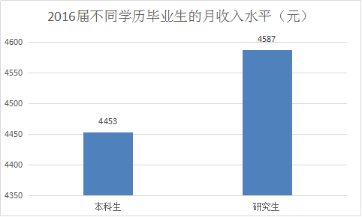

图13 2016届不同学历毕业生的月收入水平

（二）不同院系毕业生的薪酬水平
从2016届的毕业生薪酬水平看，不同院系的毕业生，薪酬具有一定的差距。体工队和体育艺术系的平均薪酬相对较高，月收入分别为6982元和5097元；薪酬较低是体育教育系，该系毕业生反馈的平均每月薪酬为4187元。
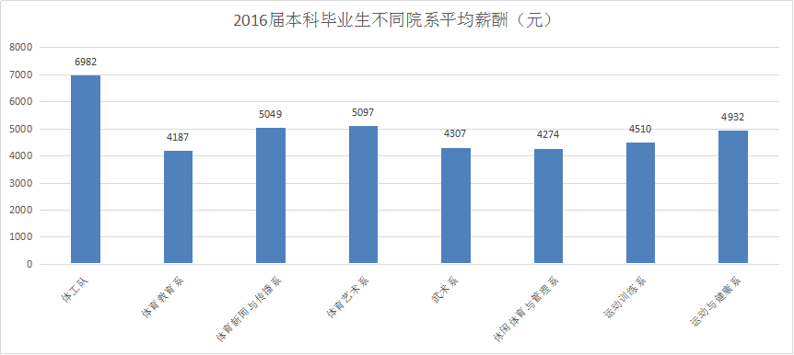

图 14 2016届本科毕业生不同院系的毕业生的月均收入水平
已就业的硕士研究生不同专业的平均薪酬也具有一定的差距，运动训练专业的毕业生月薪达到5100元，而运动人体科学专业的毕业生薪酬最少，仅有3650元/月。
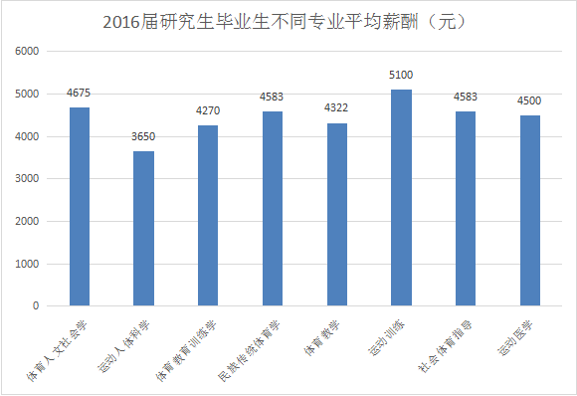

图15 2016届研究生毕业生不同专业的毕业生的月均收入水平

（三）不同就业地域的薪酬水平
就业地域不同，毕业生的所获得的薪酬也不同，北京市就业的毕业生平均月收入最高，达5484元/月；其次是宁夏回族自治区、甘肃省、安徽省，毕业生的平均月收入为5000元；平均月收入最低的是贵州省，其薪酬水平为3500元/月。
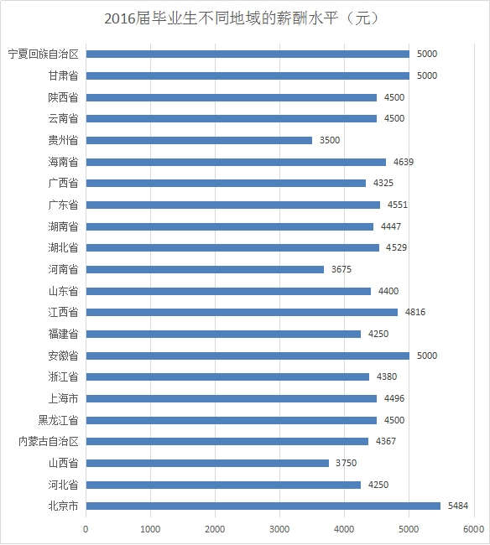

图 16 2016届毕业生不同地域的薪酬水平
统计结果也表明，不同就业地域毕业生的薪酬水平存在着显著差异，其中，最高收入与最低收入之比为1.57：1，这与我国区域经济发展水平不均衡存在一定关系。

（四）不同行业的薪酬水平
如图17所示，薪酬水平较高的是国家机关，月薪达5085元，其后是新闻和出版业，毕业生反馈的薪酬水平为4714元/月。平均月收入最低的是制造业，月薪为4000元。
通过对不同行业之间的毕业生的薪酬进行比较发现：薪酬水平较高的行业包括国家机关、新闻出版业等；薪酬水平较低的行业为制造业、社会工作、服务业等行业。与去年的结果相差较大，说明学生更倾向于通过公考和考编来求职。
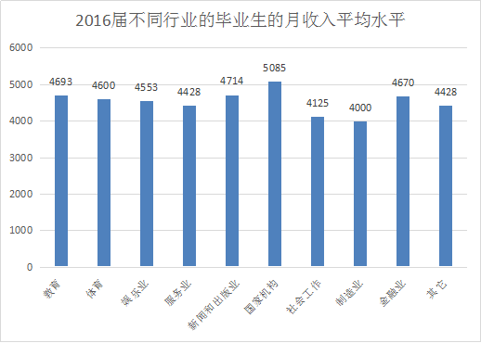

图 17 2016届不同行业的毕业生的月均收入水平

二、毕业生的就业满意度和专业对口度分析

（一）就业满意度
高校毕业生的就业质量指的是高校毕业生所获得的工作优劣程度及工作固有的特征满足高校毕业生要求的程度，因此，毕业生就业满意度水平是衡量毕业生就业质量的重要指标之一。
通过对已经就业的毕业生的调查，了解了他们对工作的总体满意度，结果显示，73.36%的毕业生对已落实的工作感到满意；26.64%的毕业生对已落实的工作暂时不满意，表明目前已落实的工作与自身就业期望之间存在差距。
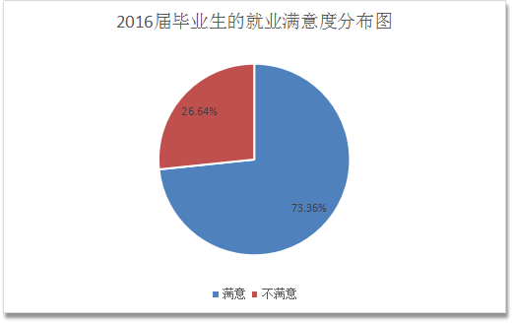

图18 2016届毕业生的就业满意度分布
我们对已落实工作感到不满意的毕业生进行了调查，具体原因如下：排名首位的是薪资偏低、福利较差，所占比例为36.07%；其次是和原定就业目标不一致，占比为27.87%，此外工作压力、发展空间以及工作环境等也是造成毕业生不满意的原因。
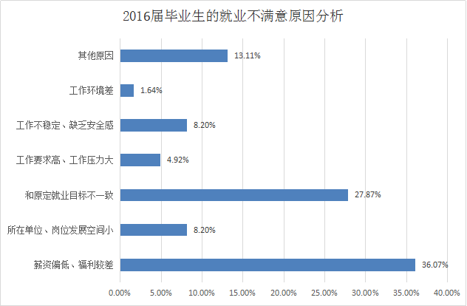

图19 2016届毕业生的就业不满意原因分析

（二）专业对口度
毕业生反馈已落实工作的专业对口度的结果如图19所示，其中56.21%的毕业生认为已落实工作岗位与专业对口，43.79%的毕业生认为已落实工作岗位与专业不对口。毕业生的专业对口率不是很高，可见我院在专业设置方面还有调整的空间，建议多向符合社会及学生的需求方向发展，使毕业生能够学以致用，较好地利用自身优势。
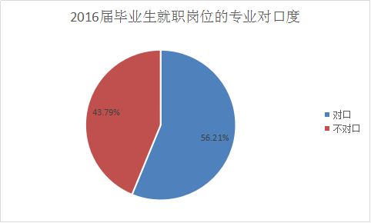

图20 2016届毕业生就职岗位的专业对口度
专业对口度偏低的毕业生反馈：目前就业专业不对口的原因，排名首位的是本专业对口工作机会少，占比超过一半，所占比例为56.13%；其次是由于本专业对口工作与自己的兴趣不符，占比为16.13%；排名第三的原因是本专业对口工作收入待遇较低，占比为5.16%。说明毕业生从事工作不对口的原因很多，但更重要的是需要社会提供更多的机会，让他们有更多的机会去展示自己。
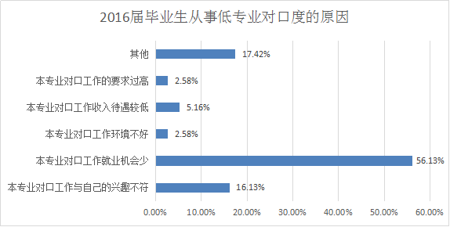

图21 2016届毕业生从事低专业对口度的原因

三、来校招聘的用人单位情况

（一）来校招聘的用人单位的分布情况

1. 来校招聘的用人单位的地区分布
2016年度，累计有55家企事业单位到我院进行招聘，来我校招聘的用人单位中，广东省的用人单位占了绝大多数，达到了28家，其中深圳市的用人单位达10家之多，此外，澳门特别行政区2家，其他省份15家。

2. 来校招聘的用人单位的行业分布
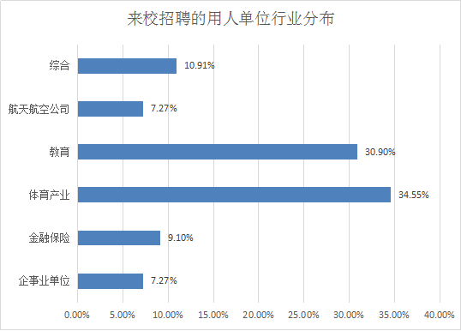

图22 来校招聘的用人单位的行业分布
体育产业是招聘我校毕业生的第一大户，占来校招聘的用人单位总数的34.55%；排在第二位的是教育行业，“教育”行业包括教育科学研究人员、幼儿教师、高等教育教师、特殊教育教师、中等职业教育教师、小学教师、中学教师、其他教学人员等，占到30.90%；其次是金融保险和企事业单位、航天航空工资等，分别占到来校招聘用人单位总数的9.10%和7.27%。

（二）来校招聘的重点用人单位分析

1. 重点用人单位提供的岗位情况
广州体育学院是以体育以及体育教育为优势和特点的高校，重点用人单位主要集中于体育产业，体育教育事业等，在用人单位提供的岗位中，对所学专业需求主要体现在体育专业知识，体育专业技能，体育教育知识等方面。

2.重点用人单位召开招聘会的情况
截止2016年6月，共有55家企业单位在我院召开过专场招聘会，较去年同期相比大大增加。同时，在我院的相关网站以及公共平台上，也发布了不少重点用人单位的招聘信息，这大大提升了宣传力度。
随着“校—企”模式的不断深入，重点用人单位在我院举行校园招聘会的次数日渐增多，同时规模也逐步增加，由此可见，用人单位对于在我院举行校园招聘会是相当重视的，也可表明用人单位对于从我院走出去的毕业生或是实习生的用人效果也是相当满意的。
校园招聘会的举行，不仅为我院学子创造更多的就业机会，同时也打响了不少的企业与品牌。为共建供需信息的发布平台起到了良好促进作用，同时为“校—企”合作的模式，建立战略合作伙伴，实现共赢的局面打下了坚实的基础。

第四部分 就业创业发展趋势分析
为了全面研究我院毕业生就业创业发展趋势，我们对2014-2016届毕业生的就业创业率、就业流向和薪酬水平的变化趋势进行了全面的分析，以便今后采取针对性的措施来改进我院毕业生的就业状况。

一、就业创业率变化趋势
根据教育部发布的最新信息，今年高校毕业生创出新高，达到765万，比去年增加16万。据统计，今年的毕业生加上30万海归和之前没有找到工作的往届毕业生，预计有1000万大学生同时竞争岗位。大学生的就业春天没有来临，并且面临的就业形势依然严峻。
从历年的就业创业数据来看，我院本科毕业生，从2014届到2016届就业创业率一直保持在94.5%以上，总体就业创业率情况良好。虽然2015届本科毕业生的就业创业率与前一年相比略微下降，但2016年相比2015届又有所上升，为95.13%。在今年的严峻就业形势下，就业创业率依然出现增长的态势，说明我院的就业指导工作卓有成效。

图23 2013-2016届毕业生就业创业率的变化趋势
2016年，我院研究生就业创业率在2015年有明显提升后有略微下降，为92.78%。

图24 2014-2016届研究生就业创业率的变化趋势

二、毕业生专业对口率变化趋势
随着社会竞争愈加激烈、就业压力不断增大，在毕业生总数及就业率总体保持相对稳定的情况下，我院2014-2016年毕业生在选择就业方向的人数也有所变化。从图24可以看出， 2014年本科毕业生专业对口率为19.68%，2015年本科毕业生专业对口率相对于2014年有明显的上升，为50%，2016年本科毕业生专业对口率为44.07%，相对于2015年下降约6%，这说明面对严峻的就业形势，同学们选择职业时的专业对口的要求变成了灵活就业。

图25 2014-2016届本科毕业生就业创业的专业对口率变化趋势
与本科生相比，我院研究生的专业对口率较高，并且逐年上升，2016届提升到一个新的高度，为81.11%。这说明我院研究生专业化建设取得良好的效果。其专业素质较高，具有一定的专业竞争力。

图26 2014-2016届硕士研究生毕业生就业创业的专业对口率变化趋势

三、毕业生薪酬变化趋势
调查统计结果显示：2014届本科毕业生的平均月薪为2914.88元，2015届本科毕业生的平均月收入为4133.5元，2016届本科毕业生的平均月薪为4903.82元。毕业生的薪酬水平整体呈逐年上升趋势，2016届毕业生平均月薪依然保持较高的增长幅度。
对同等学历不同年份的应届毕业生的税后平均月收入比较可以看出：随着社会经济的发展，薪酬水平有一定的增幅，但薪资起点整体水平依然属于比较低的层次，说明就业形势比较严峻，就业的质量还有提升的空间。

图27 2014-2016届本科毕业生税后薪酬变化趋势（单位：元）
与本科生相比，研究生在整体上月平均薪资较高，且逐年增长。2016年增幅较大，平均月薪达到了5217元。这也一定程度上反映出我院研究生毕业生专业素质和就业的市场竞争力。

图28 2014-2016届硕士研究生毕业生税后薪酬变化趋势（单位：元）

第五部分 就业创业对教育教学的反馈

一、对招生和专业设置的反馈
毕业生的就业率和就业质量是衡量一个学校发展的重要标杆。毕业生的就业状况从一个侧面反映社会对专业人员的需求，继而对专业设置与调整起着指导性作用。通过考察毕业生的就业率来评估毕业生的就业数量，通过考察毕业生的薪酬水平、工作满意度和专业对口度来评估毕业生的就业质量。而毕业生整体就业状况的评估应当将就业数量和就业质量这两个当面结合，即从就业率、薪酬水平、工作满意度和专业对口度这四个指标来综合分析学校各个专业的整体就业情况。针对各个专业进行2016届毕业生就业数量和就业质量的评分，具体的评分方法如下：
比较各个专业在四个指标上的具体分值与学校总体水平的差异，若高于学校平均水平则1分，若低于学校平均水平则计0分；
计算各个专业的总得分=就业率得分+薪酬水平得分+工作满意度得分+专业对口率得分。
由此得出各个专业的就业数量和质量的综合得分，结果如下：

表20 2016届毕业生本科各专业就业状况综合得分
专业 | 分值
运动人体科学 | 4
民族传统体育（体工队） | 4
播音主持与艺术 | 4
运动训练（体育艺术系） | 4
运动康复与健康 | 3
运动训练（体工队） | 3
体育教育 | 3
新闻学 | 3
经济学 | 3
特殊教育 | 3
休闲体育 | 3
社会体育 | 3
公共事业管理 | 3
民族传统体育（武术系） | 2
运动训练（运动训练系） | 2
运动训练（武术系） | 2
舞蹈学 | 2

表21 2016届毕业生研究生各专业就业状况综合得分
专业 | 分值
体育教育训练学 | 5
民族传统体育学 | 4
社会体育指导 | 4
运动医学 | 3
体育教学 | 3
运动训练 | 3
体育人文社会学 | 3
运动人体科学 | 2
以就业综合得分为依据（分值取值范围为0-5），将就业综合得分较高的专业分为优势专业，就业综合得分较低的专业分为劣势专业。由于就业综合得分是以专业调研分值与学校平均分值比较容易获得，但不绝对代表专业的实际情况远远高于或远远低于学校平均水平。因此，根据就业综合得分的排名也仅作参考，各个专业的具体就业状况还需要结合实际情况进行分析。
统计结果显示，本科生方面，我院十七个专业中只有运动人体科学，民族传统体育,播音与主持艺术以及体育艺术四个专业就业状况综合得分为4分，且没有获得5分的优势专业，可见其优势专业没有显著突出。而在研究生八个专业中，只有体育教育训练一个专业获得5分满分，民族传统体育和社会体育指导两个专业获得4分，即获得较高分数只有三个专业，还不到总专业数量的二分之一，由此可以看出，研究生的优势专业同样不显著。
由统计数据可知，我院本科生中，运动训练系与舞蹈学两个专业均只拿了2分，专业质量远落后学校的平均水平，另有九个专业只得3分，劣势专业占总专业的64.7%。而在研究生八个专业中，只有运动人体科学一个专业获得2分，并有四个专业获得3分，获低分专业占总专业的62.5%，可见我院劣势专业还有很大的提升空间。
毕业生的就业率和就业质量能相对直观地反映专业社会需求和社会认可度。同时也逐渐发展成为考生及考生家长了解报考学校办学水平的重要参考指标，尤其是在专业志愿填报上尤为明显，就业率和就业质量的高低直接影响着专业填报的热度。我院主动根据社会需求和毕业生就业状况调整和优化专业设置，将毕业生就业工作与提高办学质量有机结合起来，促进招生，形成就业与招生的联动发展格局。
根据我院2016届毕业生各专业的就业结果，以本科毕业生为例，民族传统体育、体育艺术、播音与主持艺术与运动人体科学四个专业就业质量综合得分最高，毕业生充分就业和高质量就业可为招生规模的设置提供参考，学校将从招生环节入手，适当增大运动与人体科学、体育教育、播音主持与艺术、社会体育这四个近年来就业质量综合得分较高的优势专业的招生比例。同时，我院也会通过就业评价指标体系，关注运动训练、民族传统体育，特别是舞蹈学这三个分数相对较低的劣势专业作深入分析，并对其招生规模与专业设置做适当调节。

二、对人才培养的反馈
为适应社会发展趋势，贯彻落实省委、省政府的相关政策，以及广州体育学院在创新创业领域所开展的丰富实战，真正把帮扶学生创业落实到实处，我院学生会新成立大学生创新创业中心，整合内外优质资源，重在培养大学生创新精神，提高其创业能力。我院主动适应社会发展趋势，不断深化教育教学改革，加强对创新型人才培养。按学科或专业大类招生，根据学术型、应用型和复合型等不同规格的人才培养目标，构建不同的课程体系和培养模式，所有专业均定制副修和双学位专业教学计划，应用型专业积极探索“2+2”的培养模式，更加重视对学生创新能力的培养。

（一）对毕业生就业创业能力的反馈
大学生就业能力缺口所导致的结构性失业是一直以来困扰高校毕业生的核心问题，也是研究中的薄弱环节和现实中较难解决的深层问题，应此我们更应该注重关注毕业生就业创业能力。毕业生的就业创业能力体现在工作中的各个方面，在对调查毕业生的调查中，毕业生对其各项能力的自我评估中认为，问题解决能力、实干与执行能力、人际沟通能力、口头表达能力对毕业生最重要；信息收集能力、时间管理能力和自学能力对毕业生来说较为不重要。此项结果表明，整体而言，我院毕业生在职业能力反馈各项能力需求较为均等；而与其他能力相比，我院毕业生认为人际沟通能力在就业过程中尤为重要，这可能与我院大多数学生从事体育、教育、文化传播行业有关。

（二）毕业生对母校教育的满意度分析
学生作为人才培养效果的评价主体之一，对学校教育教学各方面做出的评价对学校专业结构的优化，人才培养方案的完善，课程设置的改进等方面具有重要的借鉴意义。毕业生对自身就业能力水平和学校教育教学水平的反馈结果，在一定程度上，体现了我院人才培养总体设计的合理性和科学性。对此，就业报告小组针对毕业生对母校教育的满意度进行了调查。
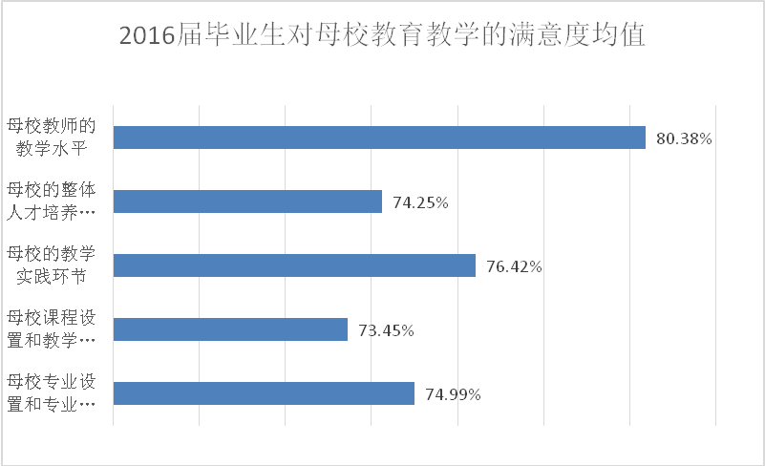

图29 2016届毕业生对母校教育教学的满意度均值
结果显示，大部分毕业生对母校教育教学还是比较满意。其中，满意度最高的是教师的教学水平，而课程设置和教学内容满意度相对较低，有较大的改进空间。对此，我院应注重人才间的学术交流，举办国际学术研讨会，与专家学者共商专业发展的同时，应坚持以教学质量为中心，把握学生成长规律，通过实践探索形成具有体育院校特色的育人模式和体系，协调发展专业设置和专业方向。结合学院高素质应用型体育人才的目标，在学生能力培养方面，学院应更加重视和加强对学生人际沟通能力、实干与执行能力、问题解决能力以及外语等能力的培养，从而帮助学生就业后更好的适应职场，胜任工作要求，培养社会需要的高端人才。

（三）对学校就业创业指导工作的反馈
高校毕业生就业创业难已成为一个现实问题，这给与之密切相关的高校就业创业指导工作带来了一系列新挑战。通过对数据的分析，我院毕业生对母校提供的就业实习/实践颇为满意。这也说明我院“师生互动、系部合作”的方式，有利于促进就业创业工作的顺利开展。我院教师不断适应市场的发展要求，更新自己的知识库，改变提升以往的教学方式，积极为学生补充就业的新知识，培养学生走向未来工作岗位的自信心。辅导员及实习带队老师经常到学生实习点，学生宿舍与毕业生交流，了解学生思想动态，解答学生对就业的一些困惑，鼓励学生积极面对就业问题。
总体来说，毕业生对母校的就业创业指导工作满意度一般，尤其是“就业帮扶与推介、职业测评、个体职业咨询、团体职业辅导”四项满意度偏低，表明在“就业帮扶与推介、职业测评、个体职业咨询、团体职业辅导”四方面学校的就业指导还需进一步改善。
随着市场经济的发展，社会分工越来越细化，为适应社会对人才的需求，提升学生的就业竞争力，各系部积极引导学生适应不同的职业，就业方式多样化。动员学生报考研究生、公务员，让学生更多参与企事业单位招聘会，以获得更多的就业机会，拓宽就业分布格局。
与此同时，我们必须主动调整人才培养模式，按照“宽基础、厚知识、强能力、高素质”的人才培养原则，加强学风建设，优化课程结构，提升教学质量，培养高质量学生。作为华南唯一一所体育院校，我们必须以体育为特色，建设我院自身特色品牌，增强学生在就业市场的竞争力。

结 语
刘永东院长在六十周年庆祝大会上指出，多年来，广州体育学院积极发挥人才培养、科学研究、服务社会、文化传承的大学功能，为国家培养了世界冠军60多人、政府高管60多人、大学校长30多人，为社会各级输送了大批高级教练员、优秀体育教师、高水平科研人员、成功企业家和其他行业精英。
2016年，又是收获的一年。虽然2016年面临的就业形势很严峻，但在学院领导的统一部署和各部门的通力协作下，毕业生的就业创业工作取得了较为显著的成效，本科毕业生就业创业率为95.13%，研究生毕业生就业创业率为92.78%。毕业生的平均薪酬也稳步上升，说明毕业生的就业质量也得到了保障，这也充分说明了我院毕业生社会需求仍十分充分，学生的专业竞争力也有所增强，学校的专业建设取得明显的效果。
就业工作是人才培养的关键环节，学校是用人单位和学生的桥梁。我们应继续重视就业创业指导工作，科学指导，多管齐下，完善就业创业指导体系；认真研究，强化就业创业状况反馈和引导作用。实现专业设置、人才培养、社会需求与就业创业的良性互动，以科学的定位和鲜明的特色，全面提高办学质量和人才培养质量。
六十年栉风沐雨，砥砺前行，站在新的历史起点上，广州体育学院应继续致力于提升人才培养质量，致力于深化体制机制改革，弘扬广体精神、彰显岭南神韵、传播体育文化；始终秉承“以人为本、健康第一”的理念，肩负使命，与时俱进，积极响应国家“双一流”实施规划纲要，以高水平学科建设为引领，深入推进创新强校工程，全面推进内涵发展、特色发展、创新发展、和谐发展，着力打造南方体育教育高地，着力建设高水平体育大学。这是六十周年校庆刘永东院长的愿景，也是广体人憧憬的未来之路。

